**Делегаты города Костромы на муниципальном Форуме инноваций «Эффективное управление как инновационный ресурс образовательной организации: от идеи до результата»**

1 ноября 2016 года в городе Иваново состоялся ежегодный 17-ый муниципальный Форум инноваций. В работе Форума приняли участие более 850 человек, в числе которых - руководители и специалисты органов управления образованием, методической службы, образовательных организаций городов Владимира, Рыбинска Ярославской области Архангельск, Котлас Архангельской области, Великий Новгород, Петрозаводск, Вологда, Ярославль, Рыбинск Ярославской области, Владимир, и делегация города Костромы (14 педагогов).

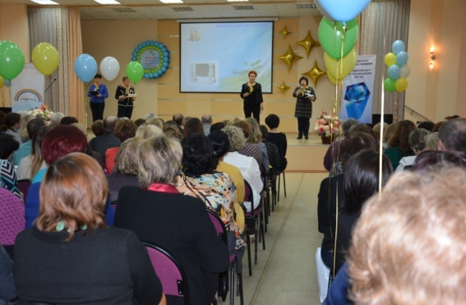 Церемония открытия послужила началом активного диалога между участниками Форума. Вопросов для обсуждения оказалось много. Вот некоторые из них:

* Что необходимо для успешной деятельности и повышения результативности современной образовательной организации?
* Как новые управленческие технологии повышают эффективность работы образовательных учреждений и отдельного человека?
* Что движет инновациями в образовании? Какова роль управленцев в процессе внедрения инноваций?
* Какие изменения в корпоративной культуре организации рабочих процессов приводят к повышению эффективности труда?
* Как под влиянием технологий меняется отношение к труду и как готовить кадры будущего?

В рамках программы Форума, которая аккумулировала разнообразные инновационные формы, технологии и эффективные управленческие практики, используемые в сфере образования, в интерактивном режиме прошли следующие мероприятия:

Пожалуй, одним из самых ярких событий стала «Имидж галерея» образовательных организаций муниципальной системы образования города Иваново.

«Имидж галерея» - это:

* общественная презентация управленческой команды учреждения;
* исключительная возможность презентовать свои инновационные идеи развития;
* площадка обмена опытом управленческой деятельности;
* премьера каталога эффективных решений в области современного менеджмента.

По итогам заочного этапа в результате онлайн-голосования, организованном на сайте управления образования, наибольшее число голосов (из тысячи проголосовавших) получили презентации управленческих решений школ № 56, 33, 22, 67, 32, 14; ДОУ № 70, 8, 165, 29, 1, 180, 47, 149, 173. 15, 192, Дворца творчества. В рамках очного этапа данные учреждения ответили на вопрос: какие инновационные управленческие методы работы позволили им оказаться в лидерах ивановского образования. Много задумок и идей появилось у наших костромских делегатов.

*«МетоТур» общего и дошкольного образования (педагогическое состязание профессиональных команд педагогических сообществ по методическим объединениям и видам деятельности). Мастер-классы по использованию педагогического «ноу-хау» в общем и дошкольном образовании.

*Управленческий Квест «Территория позитива».

*Директорский клуб «Мировое кафе (World cafe)»: Новое качество образования: традиции и инновации.

*[Камертон-практикум «Образовательное событие, которое формирует имидж ОО».](http://gmc.ivedu.ru/c138-Aktual-no/page=2323)

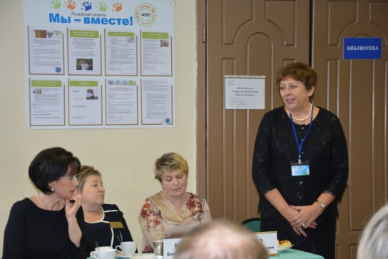 На брифинге «Открытость образовательного пространства - стратегия современного развития» с участием представителей исполнительной власти города Иванова, делегаций городов Центра и Северо-Запада России, и руководителей образовательных организаций города Костромы были озвучены приоритеты развития муниципальной системы образования. Отмечено, что удалось создать действительно систему как целостную взаимосвязанную структуру, которая является мощным ресурсом в решении проблем, возникающих в сфере образования.   
 Атмосферу высокой творческой активности и продуктивной работы управленческих и профессиональных команд педагогических сообществ, педагогов отражала Фотобиеннале.

Делегаты города Костромы выразили слова благодарности в адрес Управления образования Администрации города Иванова, городского методического центра, лицея № 33 за проведение этой встречи и за оказанное внимание и гостеприимство.

Форуминновацийеще раз подчеркнул, что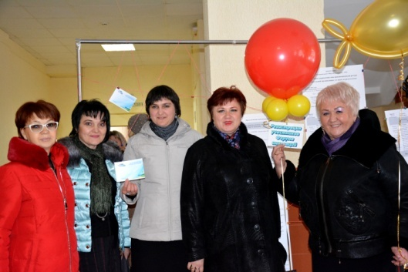 управленческая команда - этостратегический ресурс развития образовательной организации. А современные руководители - люди компетентные, энергичные, умеющие формировать команду, внедряющие эффективные модели управления. Все это вместе взятое обеспечивает соответствие системы образования тенденциям современного времени.  
 Надеемся, что представленные в ходе работы Форума управленческие решения будут успешно реализованы на практике и в образовательных организациях города Костромы.

*Г.В.Власова, старший методист по инновационной деятельности МБУ ГЦОКО*